系 列 推 荐
ODD GODS SERIES
《古怪的诸神》系列

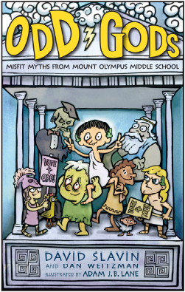
中文书名：《古怪的诸神》（第一册）
英文书名：ODD GODS
作 者：David Slavin, Daniel Weitzman and Adam J. B. Lane
出 版 社：Harper Children’s
代理公司：DeFiore/ANA/Emily Xu
页 数：77页
出版时间：2019年5月
代理地区：中国大陆、台湾
审读资料：电子稿
类 型：7-12岁少年文学/神话/校园
版权已授：荷兰

获奖：Summer 2019 Kids' Indie Next Pick

内容简介：

本书是《小屁孩日记》与《珀西·杰克逊》的碰撞！
本书由亚当·J·B·莱恩（Adam J. B. Lane）画了滑稽的插图，通过一种明显令人讨厌的中学感觉混合了神话与中学焦虑。

在戴维·斯莱文（David Slavin）和丹尼尔·威兹曼（Daniel Weitzman）所著的《古怪的诸神》中，有我们作为年轻人所熟知的诸神：阿多尼斯、阿佛洛狄特、赫尔墨斯。他们是健身房、自助餐厅和教室的明星，并且以BGOC的身份在中学时期备受关注——而且令人讨厌，只有中学里的诸神能这样令人讨厌。但是后来来了一群我们从不认识的其他孩子，他们成为了神界的一部分：古怪的诸神，对他们的命运安排并没有那么辉煌。奥多尼斯（Oddonis）、奥博赛斯（Obeseus）、格赛奥斯（Gaseous）、格尔莫斯（Germes）：在一个完美样本的世界中他们都是一些愚蠢得令人讨厌的奇葩，他们拥有的能力都是没有人想要的那种。

古怪的诸神都是那些被选中和被忽视的，当他们的兄弟姐妹们拥有大理石洗手间的时候，他们只有胶木洗手间，当他们的长辈们吃着美味食物的时候，他们却只能吃神秘的肉。

当校长提问是否有人愿意同完美的阿多尼斯赛跑的时候，一阵奇怪的风（不要问从哪里来）将奥多尼斯的手吹了起来，奥多尼斯和同伴们不得不用尽其手头每一个二流的技能去应对这场艰难的比赛。

媒体评价：

“奥多尼斯从局外人转变为一个将自己的个性视为一种力量的领导者，这种转变通过各种幽默和愚蠢表现出来。许多有趣的情节向著名的神话故事致敬，绝对会吸引读者……莱恩的黑白插图也放大了喜剧效果，尤其会吸引那些喜欢插图小说的读者。”
----Publishers Weekly

“奥多尼斯和他的朋友们形象塑造得十分丰满、引人入胜的、有亲和力，他们会很容易地把读者吸引到故事中来。故事情节很有趣，会引起杰夫·金尼的《小屁孩日记》和里克·里奥丹的《珀西·杰克逊》系列粉丝的共鸣。”
----School Library Journal

“读者最终一定会欣赏奥多尼斯在各地为失败者挺身而出，但也可能会同情阿多尼斯，他完完全全变成了一个滑稽笨拙的笨蛋，被他全能的父亲施压成了‘不惜一切代价取胜’的心态。这个系列更多的‘神话般的不幸’值得读者们关注。”
----Booklist

“中学从来都不容易，尤其是当你无能为力，而你弟弟是个完美的神……新读者们会希望未来的神话冒险也会一样愚蠢搞笑。”
----Kirkus Reviews

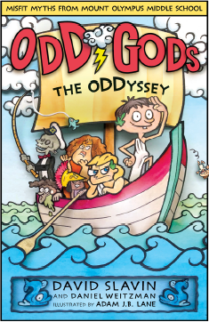
中文书名：《古怪的诸神：古怪奥德赛》（第二册）
英文书名：ODD GODS：THE ODDYSSEY
作 者：David Slavin, Daniel Weitzman and Adam J. B. Lane
出 版 社：Harper Children’s
代理公司：DeFiore/ANA/Emily Xu
页 数：77页
出版时间：2020年2月
代理地区：中国大陆、台湾
审读资料：电子稿
类 型：7-12岁少年文学/神话/校园
版权已授：荷兰

内容简介：

在第二本书中，奥多尼斯必须开始有史以来最奇怪的奥德赛，以拯救宙斯从世界上最可爱的诅咒。

有时候感觉奥多尼斯什么都做不好。尤其是和他完美的孪生兄弟阿多尼斯相比。但这一次，奥多尼斯真的搞砸了，他不小心把他的父亲，全能的众神之王宙斯变成了一个巨大的婴儿。

现在是奥多尼斯召集他的古怪的朋友马蒂娜、格赛奥斯、普内奥斯一起深入地狱解除诅咒。一路上，奥多尼斯将不得不克服一系列危险的障碍，他讨厌的哥哥，他自己的自我怀疑，以及他最好的朋友的可怕气味。

像奥多尼斯和他的朋友那样不像是个英雄、不太健康、不怎么讨人喜欢的神真的能拯救这一天吗？

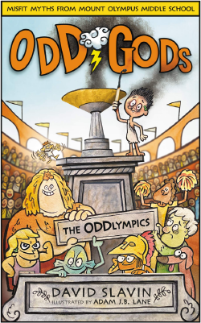
中文书名：《古怪的诸神：古怪奥林匹克》（第三册）
英文书名：ODD GODS：THE ODDLYMPICS
作 者：David Slavin, Daniel Weitzman and Adam J. B. Lane
出 版 社：Harper Children’s
代理公司：DeFiore/ANA/Emily Xu
页 数：77页
出版时间：2020年10月
代理地区：中国大陆、台湾
审读资料：电子稿
类 型：7-12岁少年文学/神话/校园
版权已授：荷兰

内容简介：

奥多尼斯和他那些不合群的朋友并不完全喜欢比赛，他们也不完全是运动员。因此，当他们的中学被奥林匹斯山另一边的罗马中学挑战参加体育比赛时，他们肯定不会感到兴奋。

希腊的孩子们不得不和他们的罗马双胞胎竞争，这已经够糟糕的了，但是当宙斯和他的罗马对手朱庇特有点太投入的时候，希腊和罗马的孩子们最终会在一场谁来管理整座山的竞争中结束。

希腊诸神和胜利者是否会找到一种合作的方式来打败罗马人，还是他们必须永远离开他们的山顶家园？

作者简介：

戴维·斯莱文（David Slavin）和丹尼尔·威兹曼（Daniel Weitzman）两人都曾在各种各样的媒体中为成年读者写作，也为孩子们写一些短篇作品，可这本书是他们第一次为儿童撰写的小说。

戴维·斯莱文为儿童创作的故事曾经在马洛·托马斯（Marlo Thomas）的书《感谢并给予一整年》（Thanks and Giving All Year Long）和35周年版的CD《你我无拘无束做自己》(Free to Be… You and Me)中作为特色展示过。他还是三部讽刺作品的联合作者：《年轻的迪克·切尼：伟大的美国人》（Young Dick Cheney: Great American）；《诗歌圣诞前夜：21世纪版》（’Twas the Night Before Christmas: 21st Century Edition）；《房顶上的狗！和米特、穆特在路上》（Dog On The Roof! On the Road with Mitt and the Mutt）。他曾在《洛杉矶时报》、《纽约时报》、《芝加哥论坛报》、Salon.com和《赫芬顿邮报》上发表过文化和政治相关评论，他还担任了超过十年的国家公共广播《总而言之》节目的定期撰稿人、写手和表演者。戴维还是一位有着20多年从业经验的旁白大师，他的声音出现在数百个广播电视广告、大量的卡带图书，以及公共广播公司（PBS）、《国家地理》、英国广播公司（BBC）、《大卫莱特曼深夜秀》（The Late Show with David Letterman）的叙事节目中。他与妻子、两个孩子、一条目光犀利的狗和吵闹的鸟一起居住在纽约市。

丹尼尔·威兹曼创作的儿童故事曾经出现在《我爸爸是个朋克和摇滚明星》（My Dad’s a Punk and Stone-face）中，这是一部中年级小说。他创作的儿童题材的电影和电视节目有《中央公园海盗》（The Pirates of Central Park）（纽约国际独立电影&短片节儿童电影奖得主）、《校舍摇滚/下一代》（Schoolhouse Rock/The Next Generation）以及《划船靠岸》（Row Your Boat Ashore）（尼克尔奖学金入围名单）。在商业作品领域，丹尼尔曾经为娱乐和制片公司工作，编写虚拟现实脚本和处理方式。他曾经是美国在线的高级制片人和编剧，还担任多家综合性网站的自由撰稿人。他还曾在国家广告代理机构担任创意主管和编剧的职位，曾经制作过无数的获奖广告——产品从光芒四射的水果糖到胰岛素。丹尼尔与妻子住在纽约市，育有2个孩子，他的不少灵感都来自于这2个孩子。

亚当·J·B·莱恩（Adam J. B. Lane）是绘本《整夜的怪物聚会》（MONSTERS PARTY ALL NIGHT LONG）和《阻止小偷！》（STOP THIEF!）的作者和插画师，这本书是他们的首次合作。

内文插图：
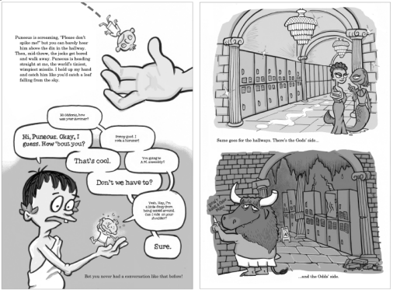

谢谢您的阅读！
请将回馈信息发送至：徐书凝（Emily Xu)
安德鲁﹒纳伯格联合国际有限公司北京代表处
北京市海淀区中关村大街甲59号中国人民大学文化大厦1705室, 邮编：100872
电话：010-82504206
传真：010-82504200
Email：Emily@nurnberg.com.cn
网址：www.nurnberg.com.cn
微博：http://weibo.com/nurnberg
豆瓣小站：http://site.douban.com/110577/
微信订阅号：ANABJ2002

